研究生“导师风采”模块个人填报及更新操作说明
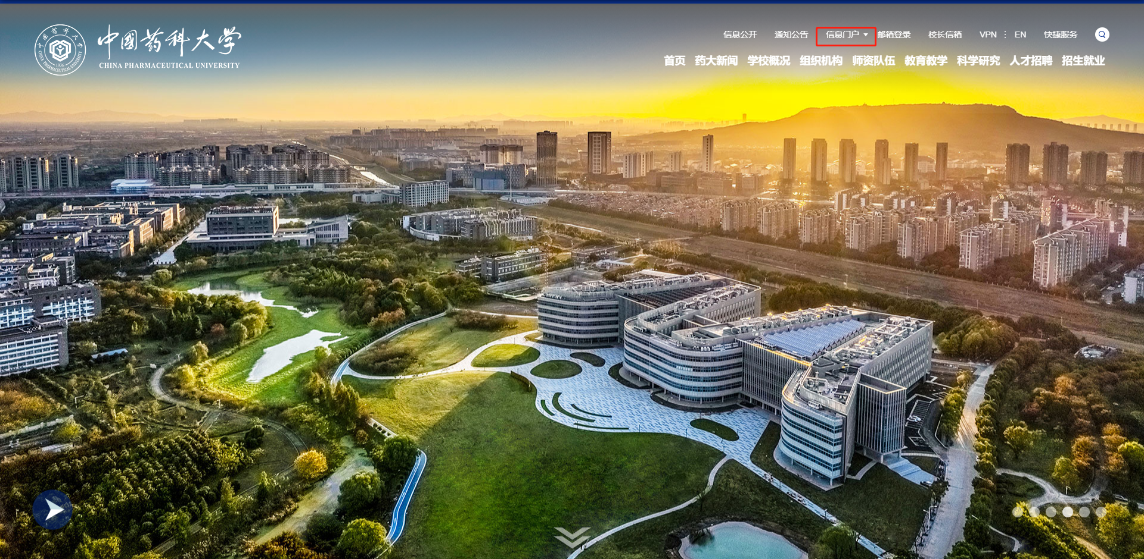
- 登录中国药科大学信息门户（https://www.cpu.edu.cn/）
【浏览器推荐使用360浏览器极速模式】
- 使用统一身份认证登录
- 在个人主页-校内应用中，点击“研究生及导师服务”，进入研究生教育教学管理系统
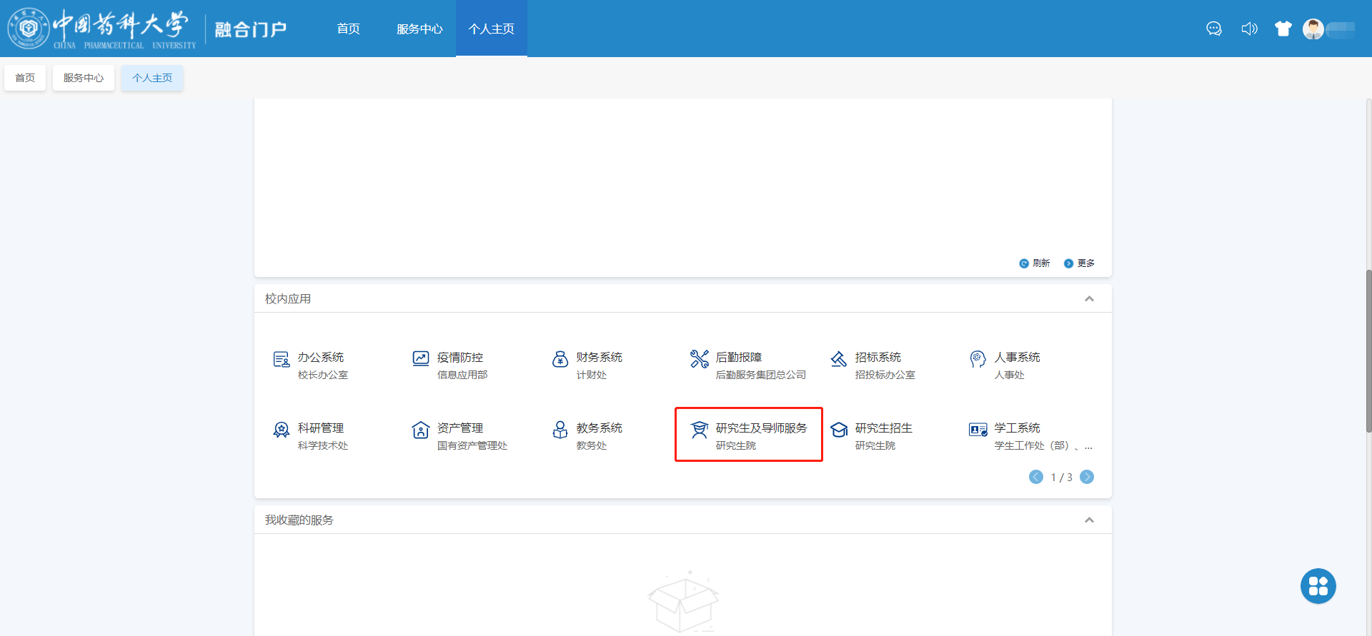
- 在个人管理中—“教师基本信息”、“导师基本信息”、“导师成果采集”和“导师风采维护”，四个模块填写更新导师风采相关信息
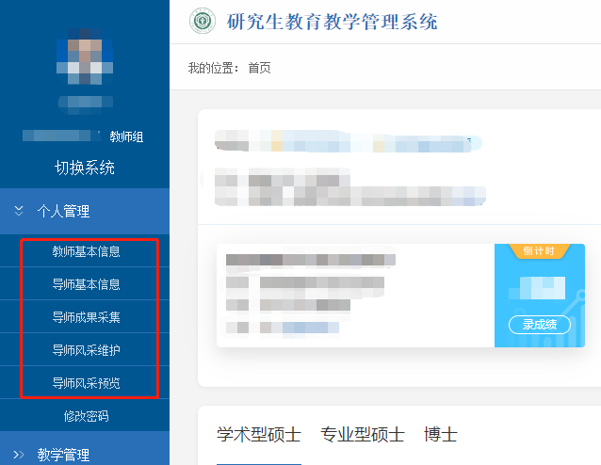

4.1 教师基本信息
请如实填写更新各项信息，完成后点击右上方保存按钮。
该界面上的教师姓名、所在院系、技术职称、联系电话、Email、个人简历、个人经历将显示在导师风采界面，预览效果可点击左侧导师风采预览查看。
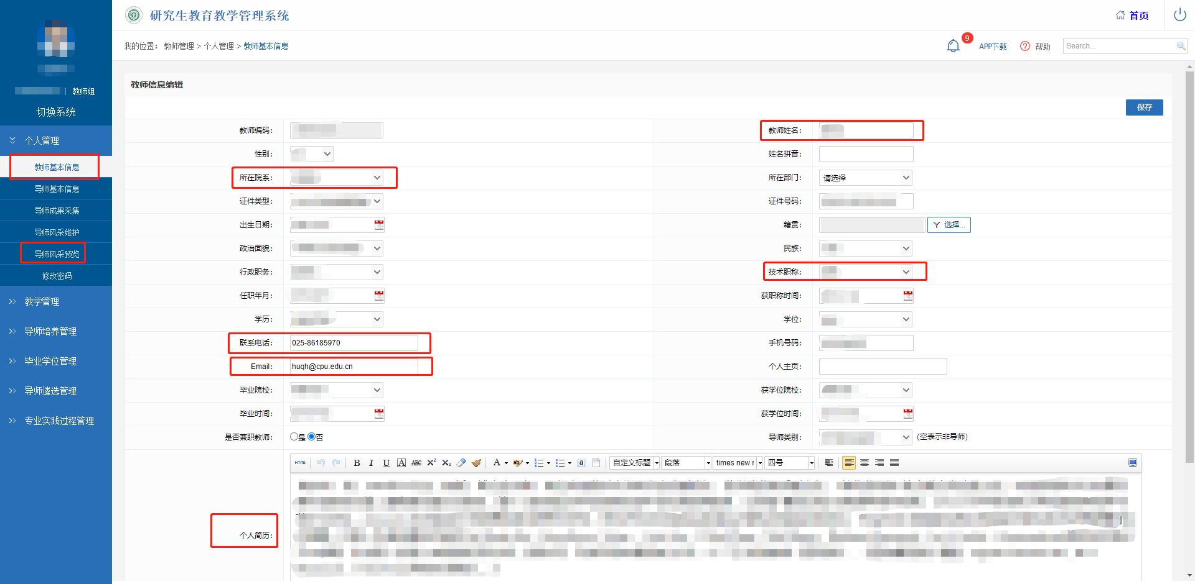
4.2 导师基本信息
请如实填写更新各项信息，完成后点击右上方保存按钮。
导师可通过勾选导师风采隐藏字段，自主选择是否隐藏在网页上展示Email或联系电话，默认不勾选，为展示状态，实际效果可点击左侧导师风采预览查看。
该界面上的导师照片、研究方向和个人展示主页将显示在导师风采界面，预览效果可点击左侧导师风采预览查看。
导师招生学科信息由学校统一维护，具备该学科招生资格的导师将出现在导师风采网页相应专业（领域）中。
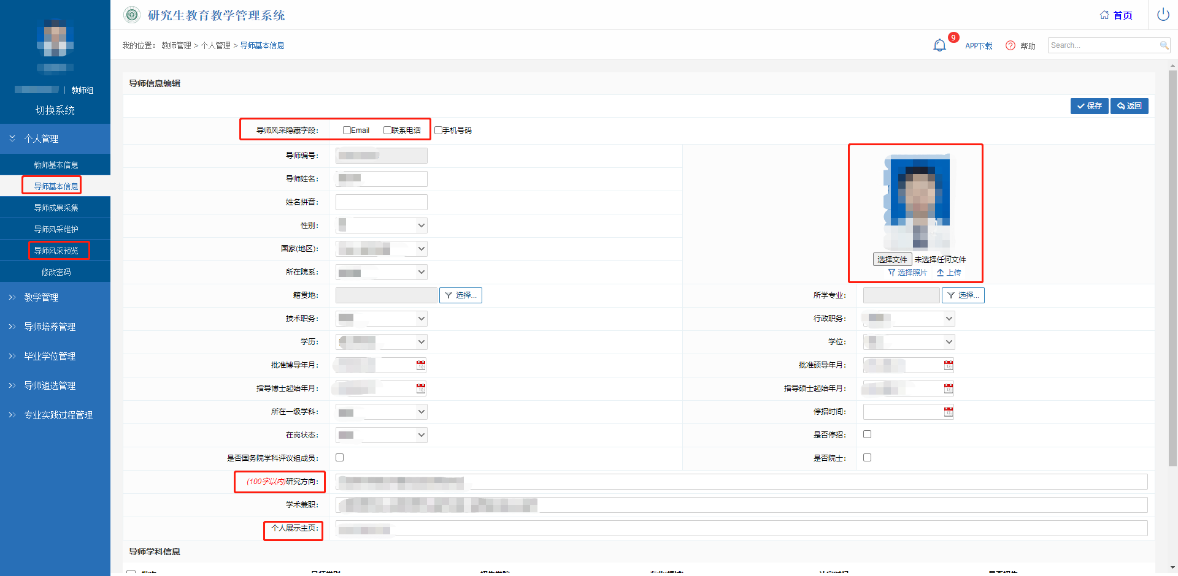
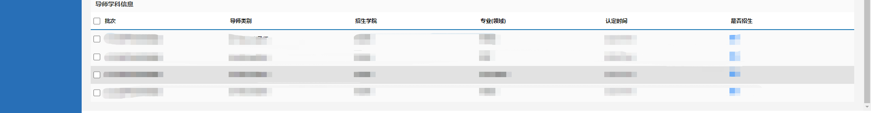
4.3 导师成果采集
1、第1-5项，发表论文、教材专著、获奖成果、科研项目、科研专利需要导师进行维护更新，这部分内容将展示在导师风采界面。第6-10项暂不需要维护，这部分内容不会在导师风采界面展示。
2、发表论文和科研项目两个栏目提供来自信息中心平台的抓取数据供导师选择使用，这部分数据无法直接在本系统中修改，导师也可直接通过新增按钮添加数据信息。
4.4 导师风采维护
在导师风采展示界面上，发表论文、教材专著、获奖成果、科研项目、科研专利五个栏目最多仅支持展示10条数据，请在此界面对希望展示在导师风采界面上的数据进行勾选，预览效果可点击左侧导师风采预览查看。
4.5 导师风采预览

该界面与实际导师风采页面一致，可以使用该页面达到预览效果

5.导师信息展示及更新
1、展示的界面后期将更新在研究生招生信息网（https://yjszs.cpu.edu.cn/）
届时可以通过研究生招生信息网-导师风采，查看实际展示界面。
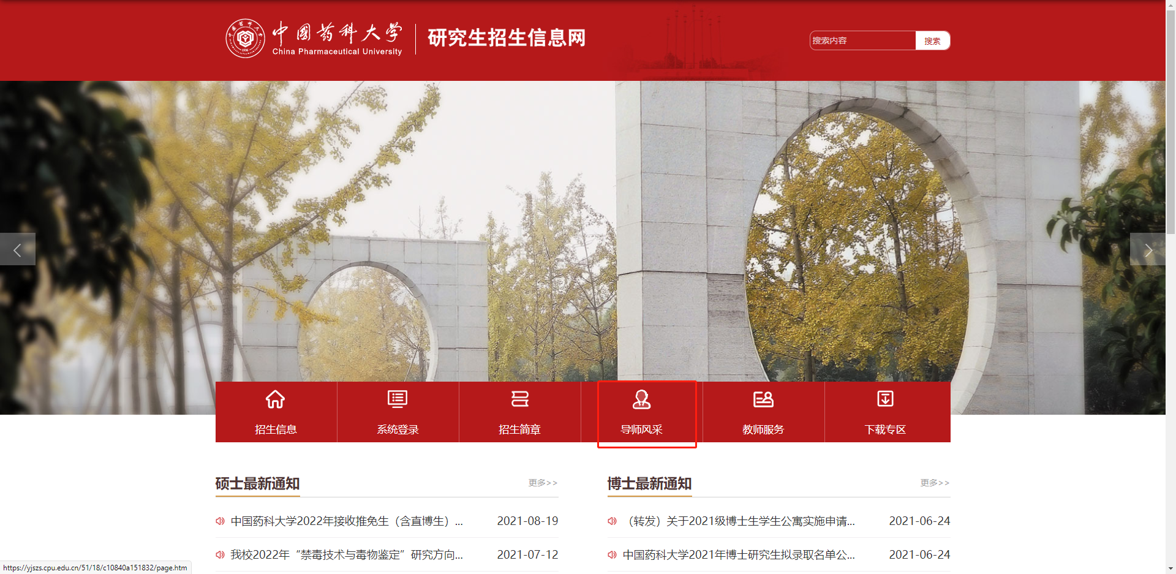
2、后期更新流程
如果有导师风采界面信息需要更新，导师可以重复上述操作1-4，更新相应信息。

